 워터인포 사용 메뉴얼

- 목 차 -

1. 환경설정
1-1. 사용회사정보 . . . . . . . . . . . 2
1-2. 지사등록/직원/기사관리 . . . . . . . . . . . 2
1-3. 정수기제조사 . . . . . . . . . . . 3
1-4. 필터등록 . . . . . . . . . . . 3
1-5. 정수기등록 . . . . . . . . . . . 3

2. 고객관리
2-1. 고객등록 . . . . . . . . . . . 4

3. CMS자동이체
3-1. 증빙파일관리 . . . . . . . . . . . 5
3-2. 계좌신청 . . . . . . . . . . . 5
3-3. 계좌결과 . . . . . . . . . . . 5
3-4. 월청구생성 . . . . . . . . . . . 5
3-5. 출금신청 . . . . . . . . . . . 6
3-6. 출금결과 . . . . . . . . . . . 6

4. 세금계산서
4-1. 현금영수증일괄발행 . . . . . . . . . . . 6
4-2. 세금계산서일괄발행 . . . . . . . . . . . 7

1. 환경설정

1-1. 사용회사정보(프로그램 승인 시 원격 안내 받을 때 기본정보는 담당자와 함께 셋팅진행됩니다.)
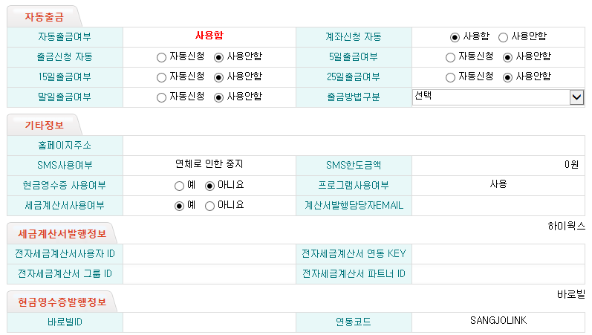
· 회사기본정보, CMS정보 입력.
· 수기출금/자동출금 선택 가능(자동출금 진행 시 신안소프트[1566-5767]에 문의)
· 세금계산서(하이웍스), 현금영수증(바로빌) 사이트와 연동(연동 진행 시 신안소프트에 문의)

1-2. 지사등록/사원관리(직원/기사관리) 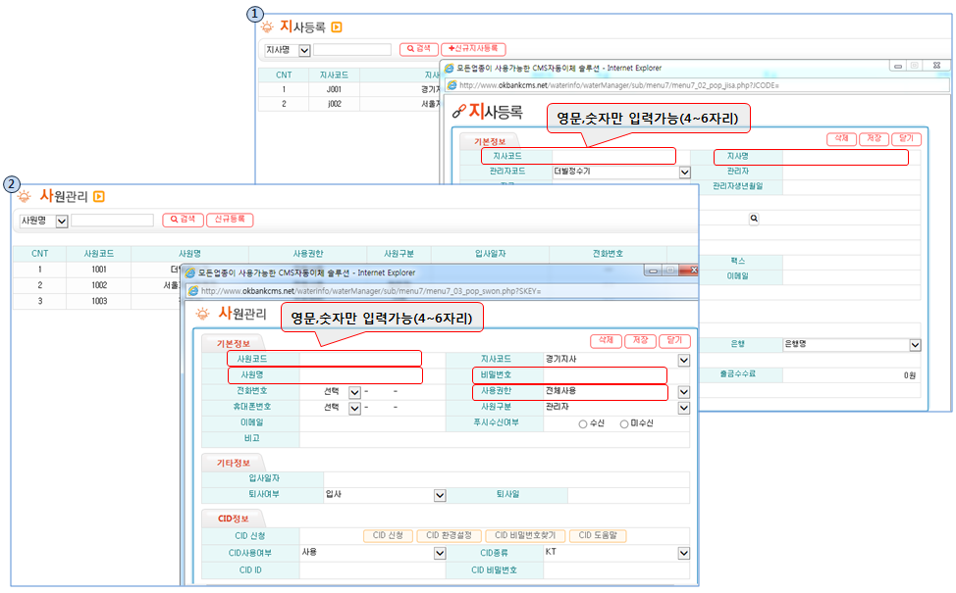
지사등록(등록할 지사가 없더라고 고객등록 시 필수 지정부분이기에 등록해야함)
관리자 외 등록하고자 하는 직원입력
-사용권한(부분사용:고객관리메뉴만 이용가능, 조회만:고객관리메뉴만 조회가능)
-로그인시 회사코드는 공용

1-3. 정수기제조사
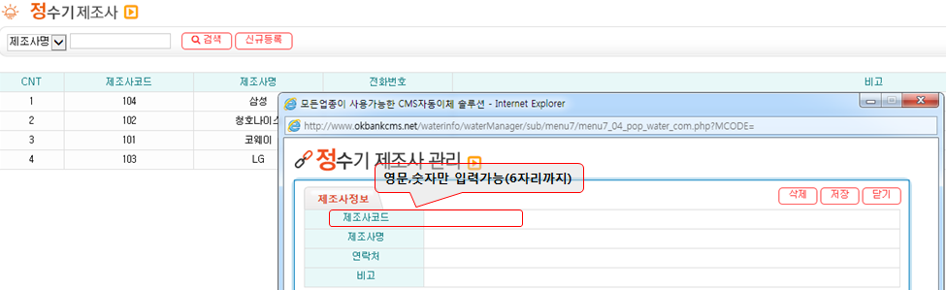
∙ 정수기제조사 입력하는 곳

1-4. 필터등록
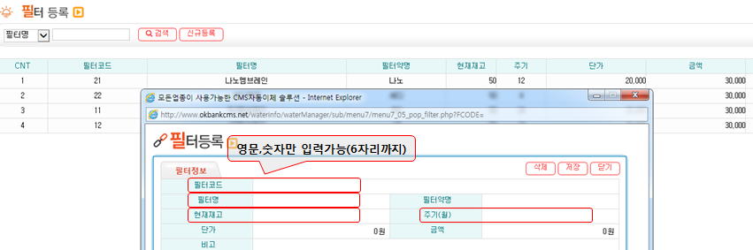
∙ 필터 등록하는 곳(필터코드, 필터명, 현재재고, 주기 필수입력)
- 주기 입력해야 고객앞으로 필터 등록 시 필터교환대상고객 자동으로 보여짐.

1-5. 정수기등록
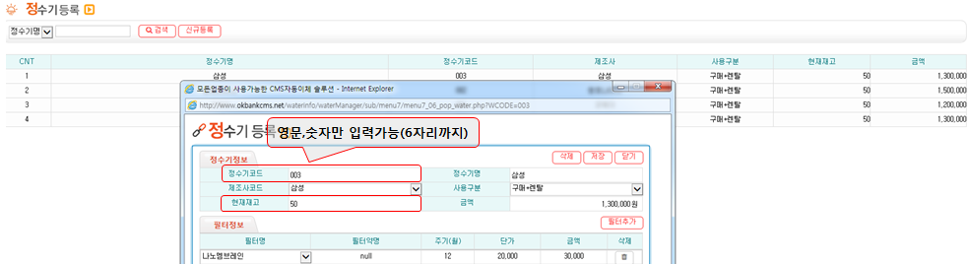
∙ 정수기등록하는 곳
- 정수기코드, 현재재고 필수 입력.
- 필터정보를 입력해야 고객앞 정수기 등록 시 함께 보여짐(진행 안 할시 임의로 필터 추가등록해야 함)

2. 고객관리

2-1. 고객관리
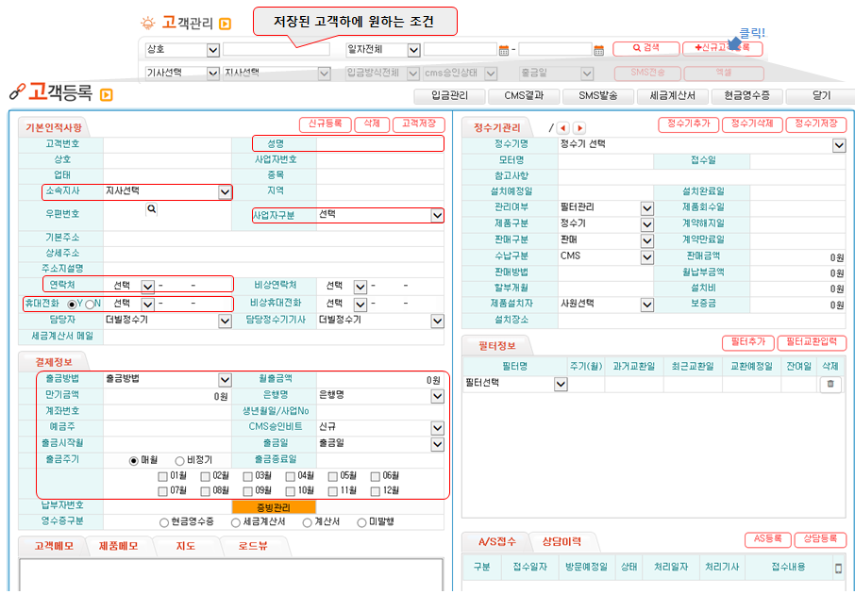
∙ 고객등록 및 고객입력되어 있을 시 원하는 조건하에 검색 가능
- 고객등록
기본인적사항 네모칸 필수 입력.
결제정보
출금방법-CMS(계좌), 카드CMS(카드) 외 무통장 및 직접수납등 설정가능.
월출금액-매월 출금 진행될 금액 설정
만기금액-할부 시 총금액을 입력하는 곳.입력시 적용되는부분은 아니고 보여지기 형식임.(필수입력 아님)
은행, 계좌번호(숫자만입력, 평생계좌:휴대번호 입력안됨), 생년월일/사업No(개인:예금주 주민번호앞자리,
법인:사업자등록번호), 예금주(통장의 예금주)
CMS승인비트(신규 시 수정 없이진행)
출금시작월(고객의 첫출금 월 설정:3월부터 출금원할시 3월1일자로 설정), 출금일(매일 출금되어야할 일자 설정)
출금주기-매월:매월출금되야 할 시 설정, 비정기:고객의 요청한 달이 있다면 설정.단 그달에 출금불능 시
미수금으로 설절되어 있지 않은 다음달에 재출금진행됨)
출금종료일-설정된 종료일로 부터 CMS출금진행안됨(필수입력 아님), 미수금있어도 종료일 부터 출금안됨.
결제정보까지 입력 완료 시 저장 누르면 고객번호 자동생성됨. 고객번호 생성완료된 부분 확인되면
증빙관리에 고객CMS동의서 등록.(JPG파일만 등록가능, 어플통해서 사진촬영으로 등록가능)
정수기관리, 필터정보, A/S접수, 상담이력 개별입력
(입력된 내역에 따라 고객관리에 있는 필터교환대상고객, 설치대상고객, A/S대상고객, 작업지시서 관리가능)
3. CMS자동이체

3-1. 증빙파일관리(계좌신청 전 신규 고객이 있다면 먼저 진행해야함.단,카드는 안해도 됨)
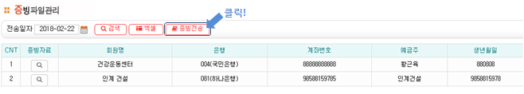
∙ 신규로 등록한 고객의 증빙파일(CMS동의서)를 은행에 전송하는 과정
(전송완료 시에도 고객내역이 보여진다면 증빙파일전송 오류로 신안소프트에 문의1566-5767)

3-2. 계좌신청
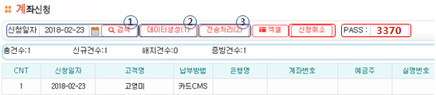
∙ 계좌CMS 고객은 계좌정보 및 이용가능 계좌인지 은행에 인증받는절차
∙ 카드CMS 고객은 전산망(더빌)에 카드 승인 요청하는 절차(단,더빌측에서 카드사에 출금 요청하는 건으로
보안 강화로 출금까지 2주 이상 소요될수있음)
∙ 10:30 까지 당일 신청일자 설정가능하나 이후에는 영업일기준+1일 후 날짜로 설정해야함.
∙ ①, ②, ③ 순서대로 신규, 해지 계좌신청 진행.(취소 시 신청일자 10:30 안으로만 취소가능)
∙ 계좌결과는 신청일자로 부터 영업일기준+1일 후 13:10 이후 가능.
∙ 계좌결과가 나와야 그 다음 계좌신청가능함

3-3. 계좌결과
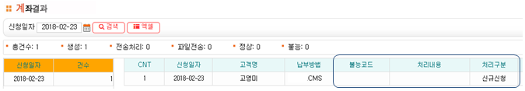
∙ 계좌신청일로부터 영업일기준+1일 후 13:10 이후 확인. 불능 시 불능사유확인가능
(불능사유 확인 후 고객 계좌정보 변경 후 증빙파일 재등록하고 다시 계좌신청 진행해야함.
카드는 더빌 등록건으로 승인되나 정확한 카드정보 오류는 출금진행시 확인 가능함.)

3-4. 월청구생성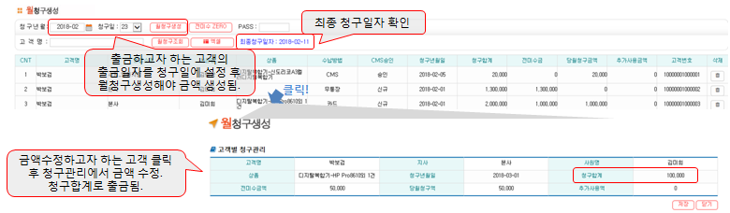
∙ 매월 고객의 출금 금액을 생성하는 곳.(출금신청 전 금액 수정해야 할 부분이 있다면 이곳에서 진행)
* 출금종료된 고객 월청구생성에서 내역 없길 원한다면 고객의 출금방법 미청구로 수정 후 고객앞에 남아 있는
금액을 삭제해야함.

3-5. 출금신청
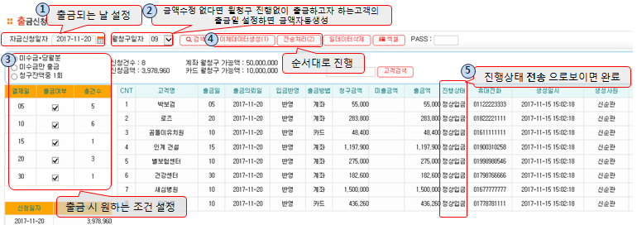
∙ 고객의 출금일 7~1일전 출금할 금액 데이터생성과 더빌에 전송하는 곳.(PM 3:30 이후 은행 영업일일기준+2일설정)
고객의 통장 또는 카드에서 출금진행될 날짜 설정.
출금될 고객의 금액 수정이 없다면 월청구생성 설정 없이 출금할 고객의 금액 생성가능.
출금하고자하는 조건 설정(5일 출금 시 잔액부족으로 출금안된 고객 10일자에 포함출금 원할 시 5일자체크)
∙ 출금데이터 전송 전 꼭 신청건수와 신청금액 확인.
∙ 출금결과는 출금신청일 +1일 PM 1:10 이후 확인가능. 입금은 계좌 +2일, 카드 +7일 은행영업기준일로 입금.
* 다음 출금신청은 전에 신청했던 출금결과가 나와야 가능함.
3-6. 출금결과
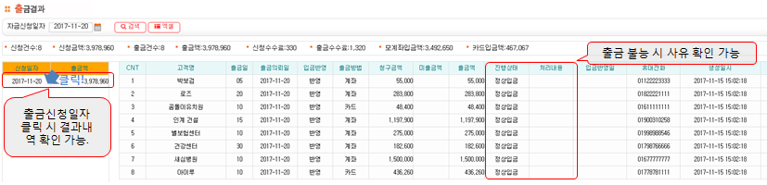
∙ 자금신청일자로 부터 +1일(은행영업일) 후 결과 확인.

4. 세금계산서

4-1. 현금영수증일괄발행(바로빌사이트 가입 후 환경설정 셋팅완료시 사용가능)
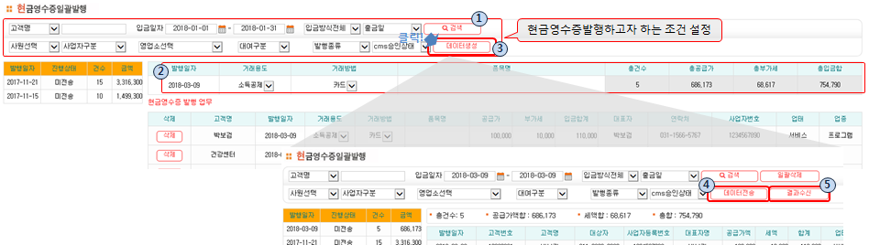
∙ 현금영수증 발행하고자 하는 고객들 조회하여 일괄발행할수 있는 곳.
현금영수증 발행하고자 하는 고객 조건 설정
발행 내역 입력하는 곳
설정된 내용으로 현금영수증 발행진행 시 -> 순으로 전송
+1일 후 결과수신 클릭하면 국세청에 정상적으로 전송되었는 지 확인 가능(몇시간후로 진행해도됨.)
*

4-2. 세금계산서일괄발행
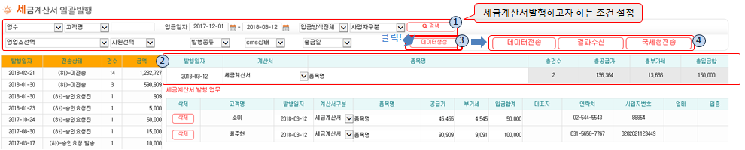
∙ 세금계산서 발행하고자 하는 고객들 조회하여 일괄발행할수 있는 곳
세금계산서 발행하고자 하는 고객 조건 설정
발행 내역 입력하는 곳
설정된 내용으로 세금계산서 발행 진행 데이터생성 클릭
데이터생성 후 발행일자 클릭하면 데이터전송->국세청전송 순으로 클릭
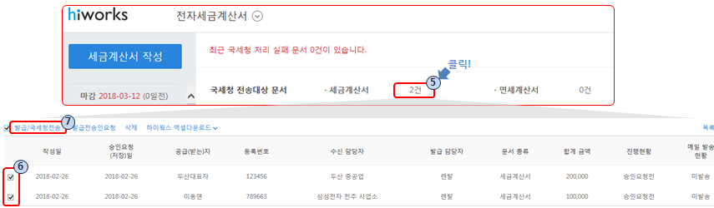
국세청전송 시 하이웍스 홈페이지 연결. 오케이뱅크에서 진행한 세금계산서 건수 확인 후 클릭.
국세청에 전송할 건 체크
발급/국세청전송 클릭 시 인증서 암호 입력하는 보안창에서 인증서 암호 넣고 국세청 전송하면 끝
∙ 하루뒤 세금계산서일괄발행 메뉴에서 결과 수신 하기.

